Windows下redis环境搭建

下载地址：https://github.com/dmajkic/redis/downloads 下载下来的包里有两个，一个是32位的，一个是64位的。根据自己的实情情况选择，我的是64bit，把这个文件夹复制到其它地方，比如D:\Redis目录下。

开启服务端：  
打开一个cmd窗口  使用cd命令切换目录到D:\Redis运行 redis-server.exe redis.conf   
如果想方便的话，可以把redis的路径加到系统的环境变量里，这样就省得再输路径了，后面的那个redis.conf可以省略，如果省略，会启用默认的。输入之后，会显示如下界面：

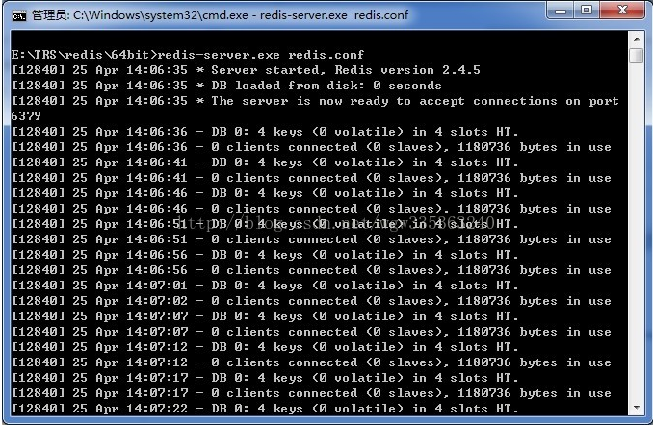

这时候别启一个cmd窗口，原来的不要关闭，不然就无法访问服务端了

开启客户端：  
切换到redis目录下运行 redis-cli.exe -h 127.0.0.1 -p 6379 出现下图：

